Necessidade de Compras e Consumo

Para organizar a área de compras da empresa, principalmente devido a implantação da ISO, desenvolvi dentro do meu programa de Custos e Preços uma área de requisição denominada Necessidades de Compras e Consumos (NCC).

Abaixo o modelo da requisição

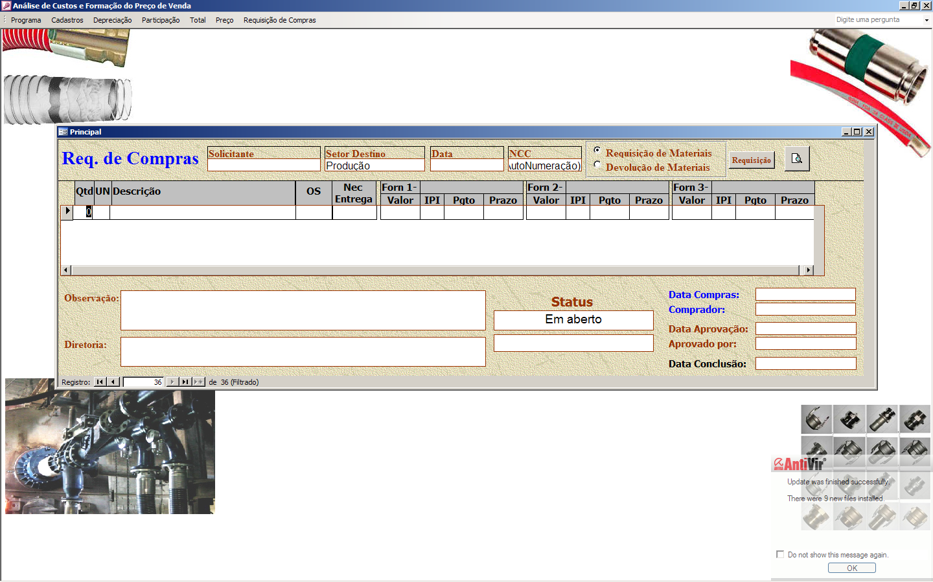

Existem 3 etapas:

1º Requisitante: O requisitante coloca a qtd, a und, a descrição, a Ordem de Serviço a que se destina o material e a necessidade de entrega. A organização começa nesse área, pois o requisitante têm que separar os materiais por grupos iguais, ou seja, agrupar cada material por requisição. Por exemplo: Grupo de Pestanas
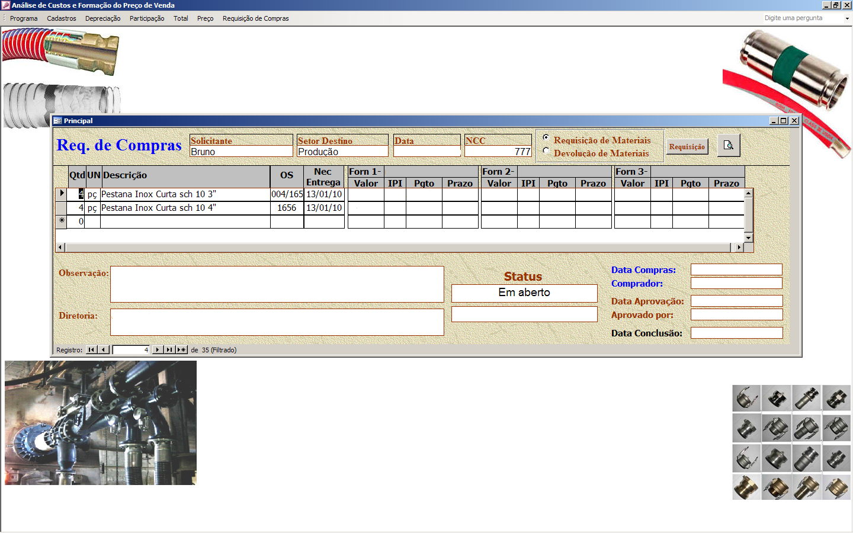

Grupos de Conexões Sanitárias

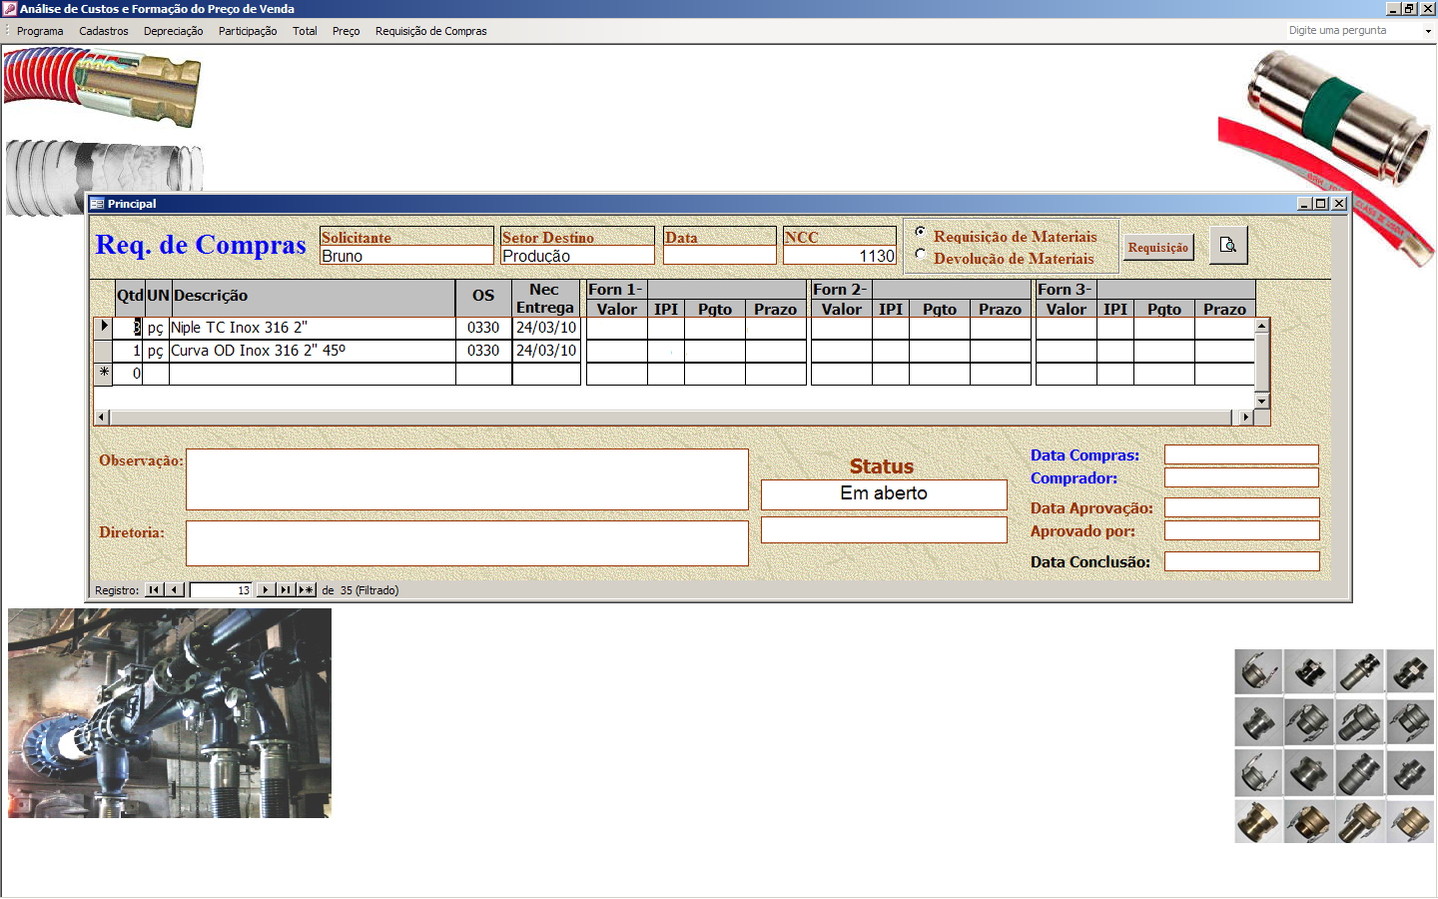

É necessário essa separação devido a exigência da ISO em se fazer cotações em ao menos em 3 fornecedores

Ao terminar o preenchimento o requisitante clica em “Requisição” e automaticamente essa requisição vai para área de compras

2º Etapa: O comprador preenche os fornecedores e os valores de cada material e clica em “Orçamento” para ir direto para a Diretoria aprovar o fornecedor
3º Etapa: O diretor aprova o fornecedor clicando em cima do próprio. Essa requisição volta a compras.

4º Etapa: O comprador efetua o pedido de compras de acordo com a requisição e clica em “Concluir” para terminar o processo.

Esse tipo de processo eu inclui aqui na empresa. Desenvolvi depois um sistema integrado por conta, que ficou com essa cara:

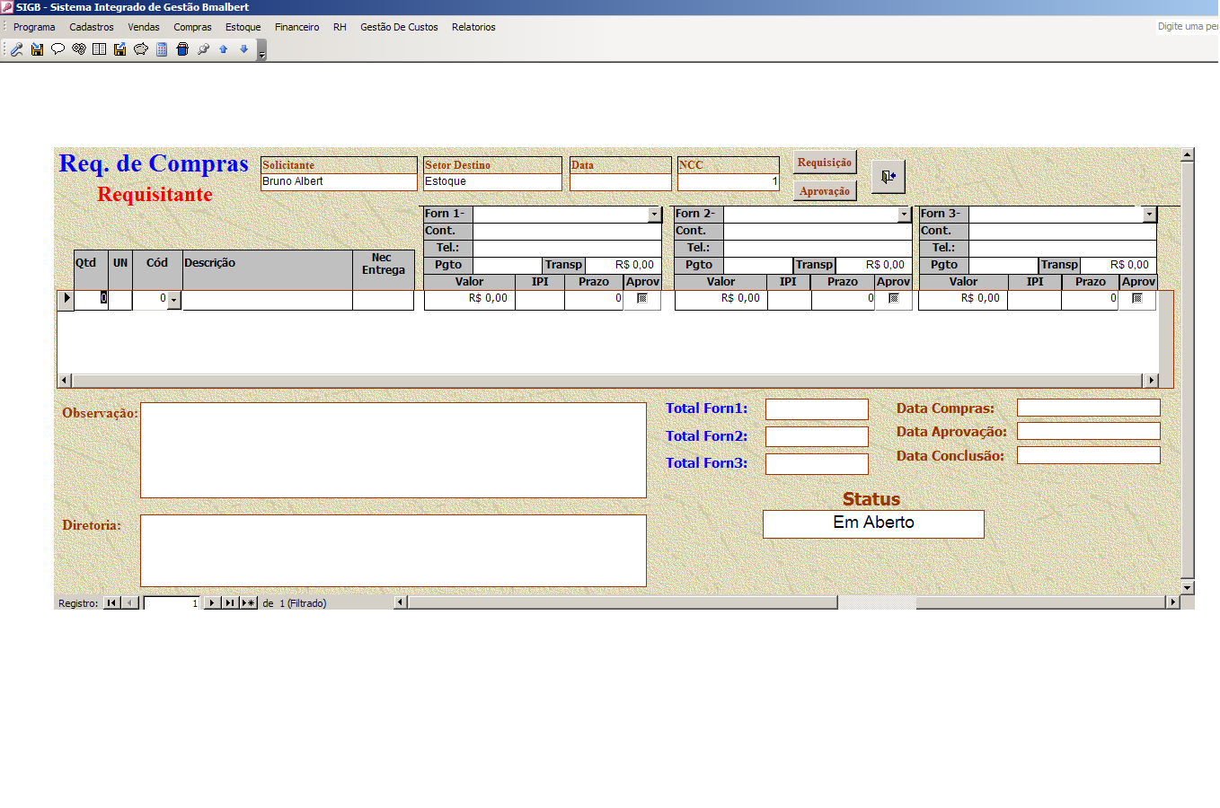
Esse sistema ainda não conclui por causa da Nota Fiscal Eletrônica, ainda não consegui um código para gerar um arquivo xml para enviar para a receita.

Espero ter ajudado de alguma forma

Abraços

